***Расписание богослужений в храме праведного Филарета Милостивого Покровского прихода аг. Озерицкая Слобода на декабрь***

|  |  |  |
| --- | --- | --- |
| **ДАТА** | **БОГОСЛУЖЕНИЕ** | **ВРЕМЯ** |
| 1 декабря (вс.) | **Мученика Платона**. Исповедь в 8:30. Божественная литургия. Молебен. Панихида. | 9:00 |
| 3 декабря (вт.) | Всенощное бдение с литией. Исповедь в конце богослужения. | 18:00 |
| **4 декабря (ср.)** | **ВВЕДЕНИЕ (ВХОД) ВО ХРАМ ПРЕСВЯТОЙ ВЛАДЫЧИЦЫ НАШЕЙ БОГОРОДИЦЫ И ПРИСНОДЕВЫ МАРИИ**. Исповедь в 8:30. Божественная литургия. Молебен. | 9:00 |
| 4 декабря (ср.) | Молебен с акафистом Покрову Пресвятой Богородицы. | 18:00 |
| 7 декабря (сб.) | Всенощное бдение. Исповедь в конце богослужения. | 18:00 |
| 8 декабря (вс.) | **Отдание праздника Введения во храм Пресвятой Богородицы**. Исповедь в 8:30. Божественная литургия. Молебен. Панихида. | 9:00 |
| 11 декабря (ср.) | Молебен с акафистом праведному Филарету Милостивому. | 18:00 |
| 13 декабря (пт.) | **Встреча ковчега с мощами преподобного Гавриила (Ургебадзе) Самтаврийского**. ***Молебен с акафистом святому***. | 9:00 |
| 13 декабря (пт.) | Всенощное бдение с литией. Исповедь в конце богослужения. **Храм для поклонения святыне будет открыт до 21:00**. | 18:00 |
| **14 декабря (сб.)** | **ПРАВЕДНОГО ФИЛАРЕТА МИЛОСТИВОГО**. Исповедь в 8:30. Божественная литургия. ***Молебен с акафистом преподобному Гавриилу и праведному Филарету Милостивому***. Панихида. **Храм для поклонения святыне будет открыт с 8:00 до 21:00**. | 9:00 |
| 14 декабря (сб.) | Всенощное бдение. Исповедь в конце богослужения. **Храм для поклонения святыне будет открыт до 21:00**. | 18:00 |
| 15 декабря (вс.) | **Пророка Аввакума**. Исповедь в 8:30. Божественная литургия. ***Молебен с акафистом преподобному Гавриилу***. Панихида. **Храм для поклонения святыне будет открыт с 8:00 до 21:00**. | 9:00 |
| 15 декабря (вс.) | ***Молебен с акафистом перед мощами преподобного Гавриила (Ургебадзе) Самтаврийского***.Отбытие святыни. **Храм для поклонения святыне будет открыт до 21:00**. | 18:00 |
| 18 декабря (ср.) | Всенощное бдение с литией. Исповедь в конце богослужения. | 18:00 |
| **19 декабря (чт.)** | **Святителя Николая Чудотворца**. Исповедь в 8:30. Божественная литургия. Молебен. Панихида. | 9:00 |
| 21 декабря (сб.) | Всенощное бдение. Исповедь в конце богослужения. | 18:00 |
| 22 декабря (вс.) | **Зачатие прав. Анною Пресвятой Богородицы**. Исповедь в 8:30. Божественная литургия. Молебен. Панихида. | 9:00 |
| 25 декабря (ср.) | Молебен с акафистом святителю Спиридону, епископу Тримифунтскому, чудотворцу. | 18:00 |
| 28 декабря (сб.) | Всенощное бдение. Исповедь в конце богослужения. | 18:00 |
| 29 декабря (вс.) | **Неделя святых праотец**. Исповедь в 8:30. Божественная литургия. Молебен. Панихида. | 9:00 |

*С* ***28 ноября*** *по* ***6 января*** *– Рождественский пост.*

Вы можете пожертвовать денежные средства на строительство храма Покрова Пресвятой Богородицы через **систему «Расчет» (ЕРИП)**.

Для проведения платежа в системе «Расчет» (ЕРИП) выберите: 1) Благотворительность, общественные объединения. 2) Религиозные объединения. 3) Свято-Покровский храм Слобода. 4) Пожертвование. 5) Введите ФИО. 6) Сумму пожертвования. 7) Оплатить.

Или для быстрой навигации в системе «Расчет» (ЕРИП) используйте код услуги – **4750701**: 1) Оплата в ЕРИП по коду услуги. 2) Ввести код 4750701 > ФИО > сумму пожертвования. 3) Оплатить.

**Священник Иоанн: +375 29 278-32-26 *pokrov.by* *Тел. храма:* (8017-76) 37-4-97 (с 9:00 до 15:00).**

**График пребывания ковчега с мощами преподобного Гавриила (Угребадзе) Самтаврийского:**

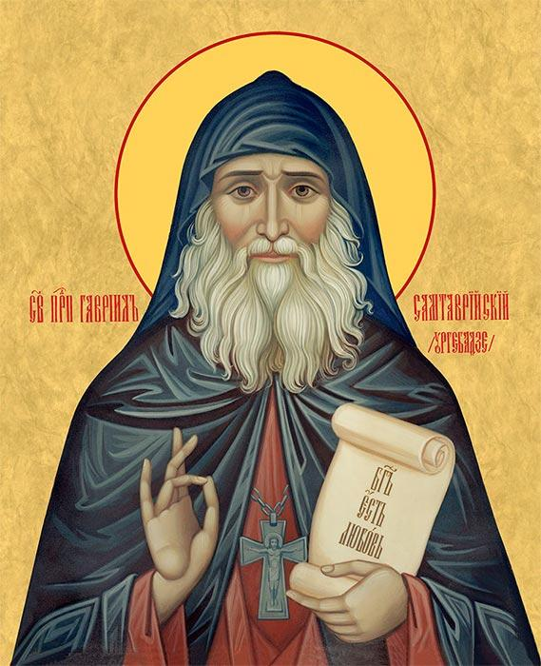**13 декабря** (пт.) **с 9:00 до 21:00, 14 декабря** (сб.) **с 8:00 до 21:00, 15 декабря** (вс.) **с 8:00 до 21:00.**